汇编语言程序设计
实验报告

实验题目： 寻址方式
专 业： 人工智能
姓 名： 马承乾
学 号： 22920212204180
实验日期： 2023.3.22

<正文内容字体为黑色宋体小四>
- 实验目的

熟悉掌握汇编语言的各种寻址方式

使用dos的01，02，07，08功能完成输入和输出
- 实验内容

1、数据段定义如下图所示，要求将block的第6个字送到DX寄存器中，至少使用以下三种寻址方式：

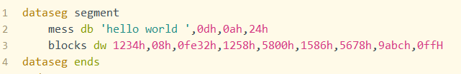

1）寄存器间接寻址
2) 寄存器相对寻址
3）基质变址寻址

观察数据段，给出三种不同寻址方式指令，验证执行后DX寄存器的值为多少，是否都一样

2、在DS数据段中定义两个字节符号valuex和valuey，并给出初始值如下，要求编写汇编指令交换这两个地址存放的数据，在实验报告中给出相关指令，观察寄存器及数据段的变换情况，并记录下来 （参考课本例3.4），思考：如果要读取附加段中的数据，该如何实现？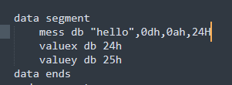

3、编写一个汇编程序（ex4_3.asm），在数据表DATA1中存放数据0F895H，在数据表DATA2中存放数据3E0CH，要求将两数分别取出相加，然后将计算结果存放到当前数据段，偏移地址为0020H的单元中。给出程序片段（关键部分的源码）和运行结果截图。即计算 0F895H+3E0CH ，并将结果存放到 DS:0020H位置，利用debug命令，观察是否将数据正确写入。

4、(选做）利用dos功能调用ah的01，07 或08号功能，从键盘输入一个数字字符并再调用02号功能将其输出；分析这三种功能调用的异同点

三．实验步骤以及结果
1.
1）寄存器间接寻址
代码：
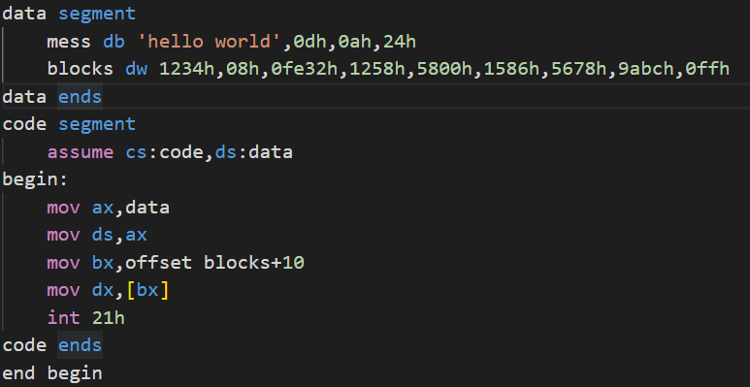
代码分析;
将data段的地址赋给ax寄存器，再将其赋给ds寄存器，这样就将数据存放进ds段寄存器中，方便后期从中获取数据；
使用offset获得blocks在ds中的位置，再+10即可得到blocks数据中第六个元素的地址，再使用mov将其交给bx；再用寄存器间接寻址方式即可将之交给dx
结果：
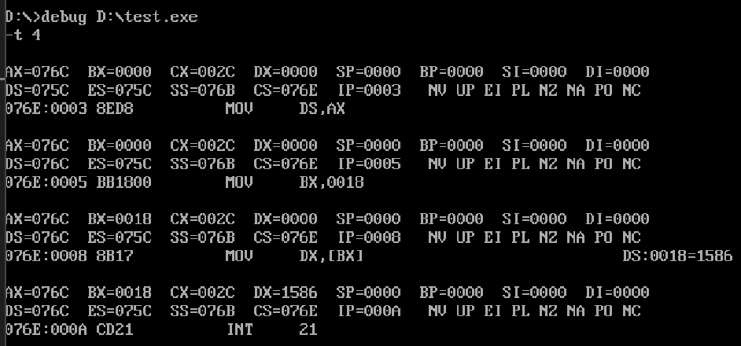
2）寄存器相对寻址
代码;
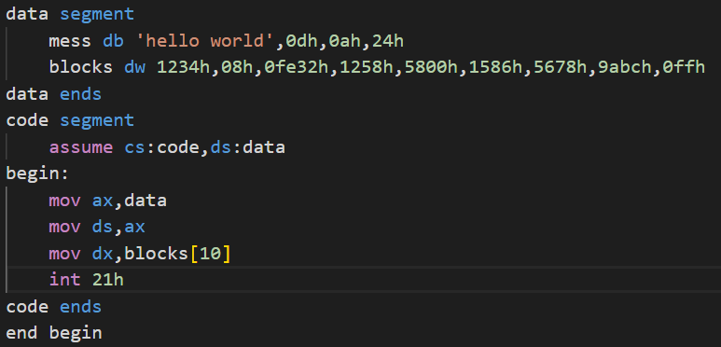
分析：
寄存器相对寻址方式和寄存器间接寻址方式操作十分类似，唯一不同之处在于直接将目标元素通过blocks[10]交给了dx寄存器
结果：
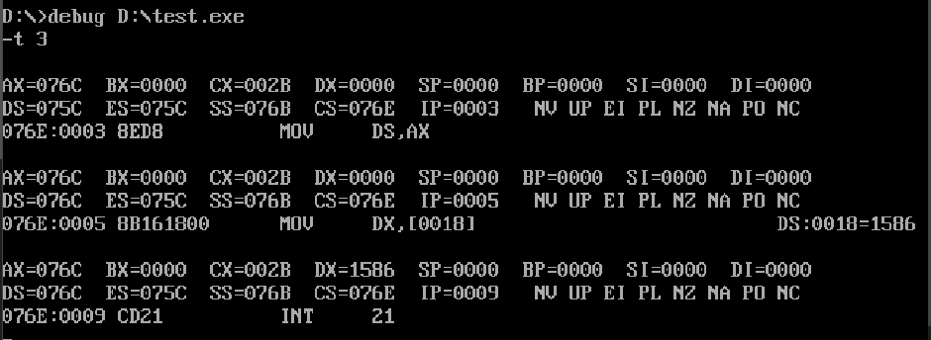
3）基址变址寻址
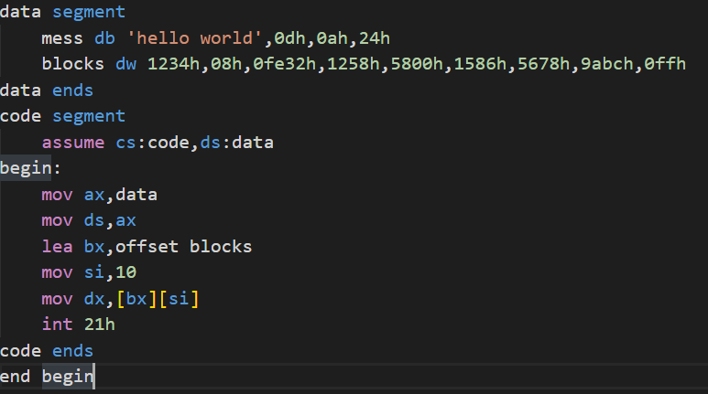
分析：其中操作与前两种的不同之处在于：将基址位置交给了dx寄存器，然后将变址位置交给了si，通过[bx][si]即可得到结果
结果：
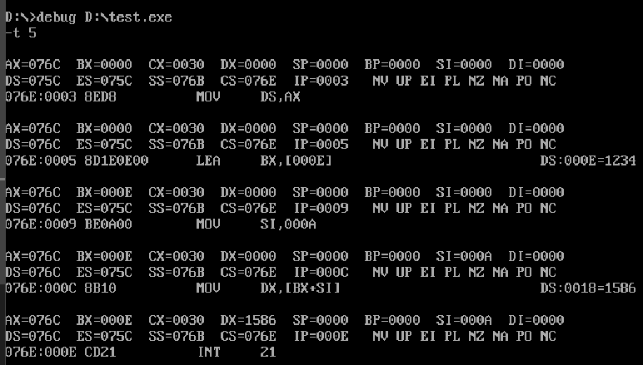
2. 在DS数据段中定义两个字节符号valuex和valuey，并给出初始值如下，要求编写汇编指令交换这两个地址存放的数据，在实验报告中给出相关指令，观察寄存器及数据段的变换情况，并记录下来。思考：如果要读取附加段中的数据，该如何实现？

代码：
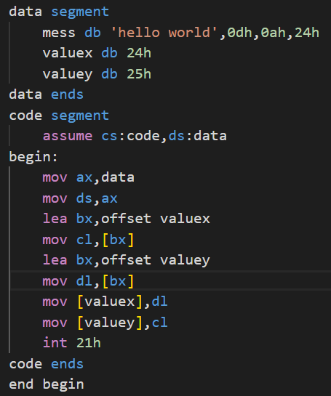
分析：
将data段内容交给ds段寄存器，方便后续访问；
通过offset和lea命令将valuex和valuey的内容交给了cl和dl；
这里需要注意的一点是valuex和valuey只占有一个字节，所以要交给cl和dl而不是cx和dx。再将dl,cl中内容交给valuex,valuey即可
结果：
以下是内存修改以后的内容，可以看到对应位置的元素是25，24，已经被修改了顺序
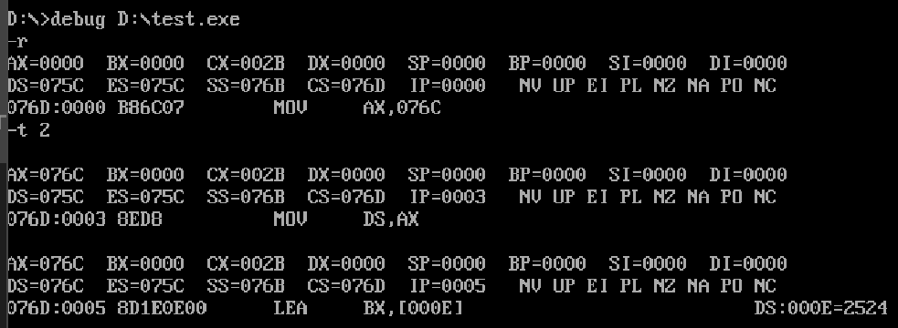
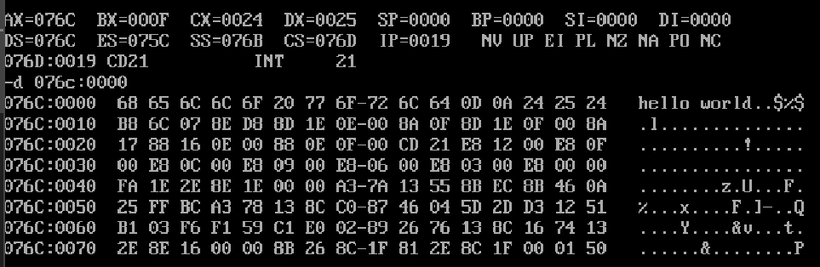
思考：
实现方法：
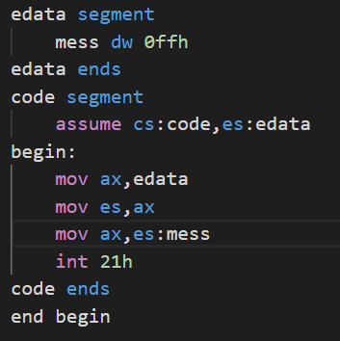
分析：将数据段edata交给了es段寄存器，随后即可将其交给ax寄存器
结果;
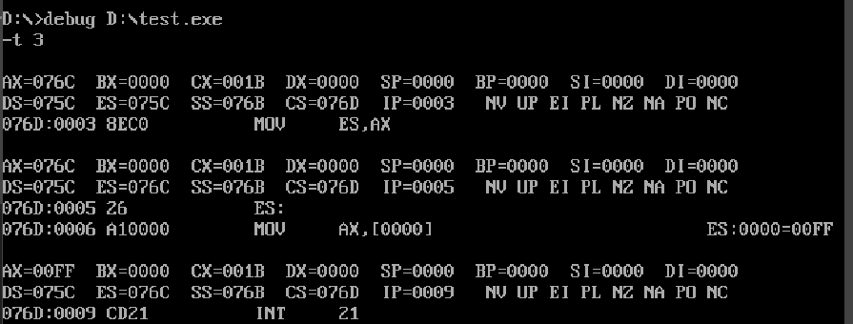
分析：
通过观察ax寄存器内容，我们看到ax寄存器中内容已经变为我们设计的0ffh
3.编写一个汇编程序（ex4_3.asm），在数据表DATA1中存放数据0F895H，在数据表DATA2中存放数据3E0CH，要求将两数分别取出相加，然后将计算结果存放到当前数据段，偏移地址为0020H的单元中。给出程序片段（关键部分的源码）和运行结果截图
即计算 0F895H+3E0CH ，并将结果存放到 DS:2800H位置，利用debug命令，观察是否将数据正确写入
提示：使用ADD加法指令
代码：
分析：
先后从data段中取出数据，放入ax寄存器；
将dx寄存器内容初始化为0，先后将ax寄存器中内容加到dx上即可。
我们将目标地址0020h交给bx寄存器，然后就可以使用寄存器间接寻址方式从dx从获取数据。
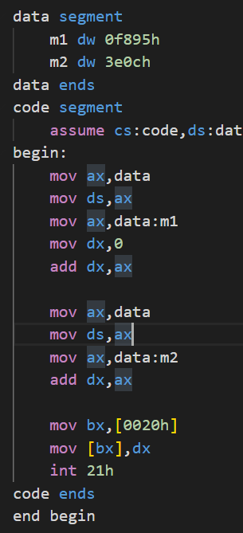
结果：
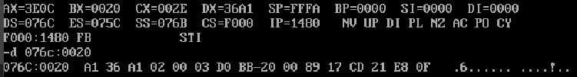
分析结果，我们可以看到076c:0020位置储存的正是相加结果。
4（选做）.
利用dos功能调用的01，07 或08号功能，从键盘输入一个数字字符并再调用02号功能将其输出；分析这三种功能调用的异同点
使用01输入并输出：
代码：
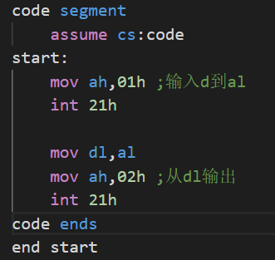
分析：
使用01指令获取数据到al寄存器中，随后将其储存到dl寄存器中，再使用02功能从dl寄存器中输出数据
结果：
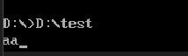
使用07输入：
代码：
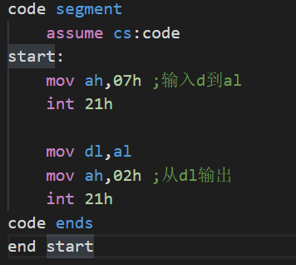
分析：功能同上，不同之处在于输入使用了07功能，可以观察到07功能输入无回显
结果：
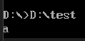
使用8输入：
代码;
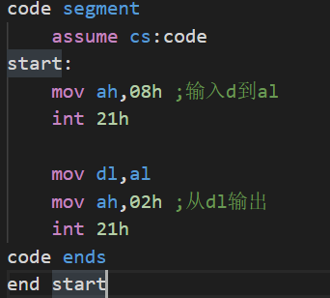
分析：
功能同07功能输入，同样无回显
结果：
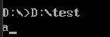
异同分析：
同：都可以从键盘上获取数据，并且存储到al中；
不同:
a)01功能有回显，07，08功能无回显；
b)08在07的基础上还会检查字符是否ctrl-break

四、实验结果与分析

见三中各结果截图与代码分析。

五．实验总结

成功完成了寻址方式的学习。

使用dos的01，02，07，08功能完成了输入和输出。

